Sujet TSTG Mercatique, CFE et GSI, Pondichéry avril 2013

Exercice 1 5 points

Une entreprise de textile emploie 300 personnes dans le secteur confection. Il est composé de trois ateliers.
L’atelier de stylisme est constitué de 50 personnes. L’atelier de découpe est constitué de 100 personnes. Le reste du personnel travaille dans l’atelier de couture.
Après une étude sur l’absentéisme, le directeur des ressources humaines a constaté que sur une année :
• 30% des stylistes ont eu au moins une absence ;
• 15% du personnel de découpe ont eu au moins une absence ;
• 90% du personnel de l’atelier de couture n’ont pas eu d’absence.
On choisit une personne au hasard dans cette entreprise et l’on admet que chaque personne a la même probabilité d’être choisie.
On note :
S l’évènement : « la personne choisie travaille à l’atelier de stylisme » ;
D l’évènement : « la personne choisie travaille à l’atelier de découpe » ;
C l’évènement :« la personne choisie travaille à l’atelier de couture » ;
A l’évènement :« la personne choisie a eu au moins une absence ».
Si M et N sont deux évènements, on note $\overline{M}$ l’évènement contraire de l’évènement M et p_{N}(M) la probabilité de l’évènement M sachant N.

1. Déduire des informations de l’énoncé :
a. Les probabilités p(S), p(D) et p(C) des évènements S, D et C.
b. Les probabilités p_{S}(A), p_{D}(A) et p_{C} $\overline{A}$.

2. Construire un arbre pondéré décrivant la situation.

3. Calculer la probabilité de l’évènement S ∩ A, notée p(S ∩ A).

4. Démontrer que p(A) = 0,15.
5. On sait que la personne choisie a eu au moins une absence cette année. Quelle est la probabilité que cette personne soit un styliste ?

Exercice 2 5 points
Le tableau ci-dessous retrace l’évolution sur vingt ans du record du monde du 100 m en athlétisme chez les hommes.

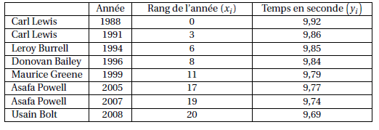

1. a. Calculer le taux d’évolution du temps du record du monde du 100 m en athlétisme chez les hommes entre 1988 et 2008. Arrondir le résultat à 0,01 %.

b. Sur les 20 années de 1988 à 2008, montrer que le temps du record du monde à l’épreuve du 100 m en athlétisme chez les hommes a baissé chaque année en moyenne de 0,117%.

2. Une représentation du nuage de points associé à la série statistique à deux variables (x_{i} ; y_{i}) est donnée dans un repère orthogonal en annexe à rendre avec la copie.

- À l’aide de la calculatrice, déterminer une équation de la droite d’ajustement affine de y en x obtenue par la méthode des moindres carrés. Les coefficients seront arrondis à 10⁻⁴.

Pour la suite de l’étude, on retient comme ajustement affine la droite Δ d’équation y = −0,01x +9,91.

- Tracer la droite ¢ dans le repère figurant en annexe.

- En utilisant ce modèle d’ajustement, à quel temps peut-on estimer le record du monde du 100 m chez les hommes en 2009 ?

- En août 2009, Usain Bolt a battu son propre record en courant le 100 m en 9,58 s. Calculer le pourcentage d’erreur commise lors de l’ajustement par rapport au temps réel du record.
Commenter.

Exercice 3 6 points
Soit f et g deux fonctions définies sur l’intervalle [1 ; 8]. Les courbes C_{f} et C_{g} , représentant les fonctions f et g , sont données dans le repère ci-dessous.

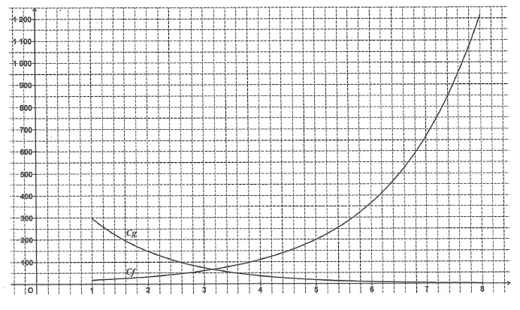

Une entreprise vend sur le marché un article.
On rappelle que l’offre est la quantité d’articles que l’entreprise désire vendre sur le marché en fonction du prix et la demande est la quantité d’articles que les consommateurs veulent et peuvent acheter en fonction du prix.
Après une étude de marché, l’entreprise a modélisé l’offre par la fonction f et la demande par la fonction g : le prix unitaire x de l’article étant exprimé en euros, le nombre d’articles offerts en milliers est égal à f (x) et le nombre d’articles demandés en milliers est égal à g (x), avec x ∈ [1 ; 8].

Partie A : lectures graphiques
1. Déterminer le nombre d’articles qui seraient demandés lorsque le prix unitaire est fixé à 2 €.

2. Déterminer le nombre d’articles que peut offrir l’entreprise lorsque le prix unitaire est fixé à 5 €.
Dans ce cas, l’entreprise peut-elle espérer vendre tous les articles qu’elle aura fabriqués ? Justifier.

3. Déterminer le prix d’équilibre de l’article c’est-à-dire la valeur de x pour laquelle f (x) = g (x).

Partie B :
La fonction f est définie sur l’intervalle [1 ; 8] par : f (x) = 10e^{0,6x} .

1. On admet que la fonction f est dérivable sur l’intervalle [1 ; 8] et on note f ′ sa fonction dérivée.
Calculer f ′(x).

2. Étudier le signe de f ′(x) sur l’intervalle [1 ; 8] .

3. En déduire le sens de variation de la fonction f sur l’intervalle [1 ; 8].

Partie C :
On se propose de déterminer, à l’aide d’un tableur, le prix d’équilibre.
Ci-dessous, un extrait d’une feuille de calcul, donne les valeurs de f (x), celles de g (x) et celles de g (x)− f (x), pour x variant de 3,05 à 3,20 au pas de 0,01.
Avec ce tableur, la fonction exponentielle se note EXP( ) et pour les colonnes B, C et D le format d’affichage numérique est à trois décimales.

1. Donner une formule qui, entrée dans la cellule B2, permet par recopie vers le bas d’obtenir la plage de cellules B2 : B17.

2. Donner une formule qui, entrée dans la cellule D2, permet par recopie vers le bas d’obtenir la plage de cellules D2 : D17.

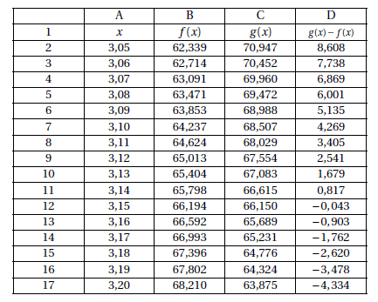
3. Donner un encadrement du prix d’équilibre (arrondir au centime d’euro).

Exercice 4 4 points
Cet exercice est un test vrai/faux.
Pour chacune des quatre propositions, relever le numéro de la proposition et dire si elle est vraie ou fausse. Aucune justification n’est demandée.
Une réponse juste rapporte 1 point ; une réponse fausse enlève 0,5 point ; l’absence de réponse ne rapporte ni n’enlève de point. Si le total des points est négatif la note attribuée à l’exercice est ramenée à 0.

Un restaurateur décide de créer une terrasse afin d’accueillir davantage de clients pendant la saison estivale. Il a donc besoin de mobilier de jardin. Il prévoit deux modèles, l’un noir et l’autre blanc.
Pour un modèle noir, le lot d’une valeur de 1 600 € comprend une table, deux chaises et deux fauteuils.
Pour un modèle blanc, le lot d’une valeur de 2 400 € comprend une table, six chaises et un fauteuil.

Le projet du restaurateur est de disposer d’au moins 42 chaises et 15 fauteuils.

Soit x le nombre de lots noirs et y le nombre de lots blancs achetés par le restaurateur.

La partie non hachurée du graphique ci-dessous représente l’ensemble des points M dont les coordonnées entières (x ; y) sont solutions du système des contraintes de ce problème.

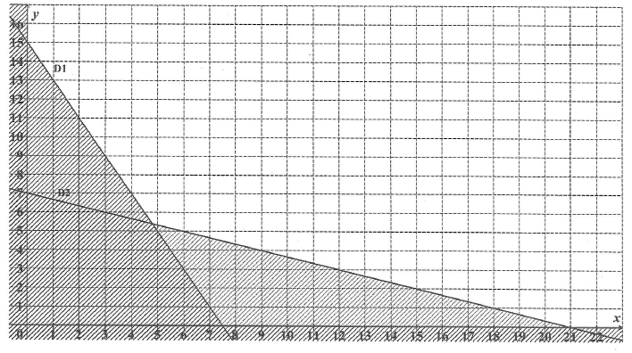

Proposition 1 : La contrainte liée au nombre de chaises peut se traduire par : x + 3y > 21.

Proposition 2 : La droite D1 admet pour équation réduite : y = − $_{\frac{1}{2}}$ x + 15.

Proposition 3 : En commandant 4 lots du modèle noir et 7 lots du modèle blanc toutes les contraintes sont respectées.

Proposition 4 : En respectant toutes les contraintes, le minimum d’argent dépensé lors de la commande du mobilier sera de 21 600 €

ANNEXE
A rendre avec la copie

Exercice 2

